SỞ GIÁO DỤC VÀ ĐÀO TẠO TỈNH ĐỒNG NAI
ĐỀ THI TUYỂN SINH VÀO LỚP 10 CHUYÊN NĂM HỌC 2012 - 2013
MÔN THI: VẬT LÝ
ĐỀ CHÍNH THỨC
Thời gian làm bài: 150 phút.
(Đề thi này có 5 câu, 02 trang)

Câu 1 ( 2 điểm): Một mạch điện được mắc như hình vẽ:
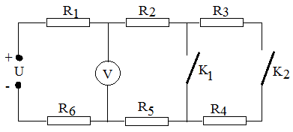

Trong đó: ; vôn kế V có điện trở R_{V}; điện trở dây nối và khóa K không đáng kể; hiệu điện thế hai đầu mạch là U không đổi.
Khi cả hai khóa K₁ và K₂ đều mở (ngắt) thì vôn kế chỉ 120V.
Khi K₁ đóng và K₂ mở thì vôn kế chỉ 80V.
a/ Tính hiệu điện thế U hai đầu mạch.
b/ Hỏi nếu K₁ mở và K₂ đóng thì vôn kế chỉ bao nhiêu?
Câu 2 ( 2 điểm): Cho 3 quả cầu đồng chất có khối lượng lần lượt là m₁ = 200g, m₂ = 300g và m₃ = 500g được nung nóng đến cùng một nhiệt độ là T⁰C.
Xét một bình cách nhiệt đang chứa một khối lượng m nước ở nhiệt độ t⁰C. Thả quả cầu m₁ vào bình thì khi có sự cân bằng nhiệt, nhiệt độ của nước trong bình tăng thêm 4⁰C. Thả tiếp quả cầu m₂ vào bình thì khi có sự cân bằng nhiệt, nhiệt độ của nước tăng thêm 5,4⁰C. Hỏi khi thả tiếp quả cầu m₃ vào bình thì khi có sự cân bằng nhiệt, nhiệt độ của nước tăng thêm bao nhiêu?
Bỏ qua sự trao đổi nhiệt với bình chứa và môi trường.
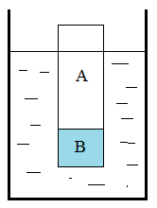
Câu 3 ( 2 điểm): Nam dùng xe máy chở em mình đến bến xe bus để đón xe đi học. Khi đến nơi thì xe bus đã khởi hành trước đó 2 phút. Vì không muốn em mình bị trễ giờ học, Nam chở em chạy đến trạm xe bus kế tiếp cách đó 2km. Hỏi nếu xe bus chạy đều với tốc độ 20km/h thì Nam phải chạy đều với tốc độ tối thiểu bằng bao nhiêu để kịp gặp xe bus tại trạm kế tiếp?

Câu 4 ( 2 điểm): Hai vật A và B có dạng hình trụ cùng tiết diện ngang là S = 20cm². Vật A được làm bằng chất có trọng lượng riêng d₁ = 6.800N/m³; vật B được làm bằng chất có trọng lượng riêng d₂ = 110.000N/m³. Dùng keo dán chặt đáy của hai vật lại với nhau tạo thành vật ghép hình trụ có chiều dài 20cm rồi thả vào nước thì ta thấy vật nổi và chiều cao của phần ló trên mặt nước là 2cm (hình vẽ bên)
Tính khối lượng hai vật A và B. Cho trọng lượng riêng của nước là d_{n} = 10⁴N/m³.
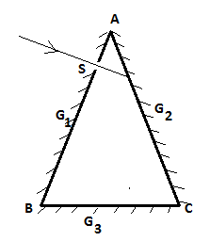
Câu 5 ( 2 điểm): Ba gương phẳng G₁, G₂, G₃ được ghép với nhau tạo thành một hình lăng trụ tam giác cân và các mặt phản xạ quay vào nhau như hình vẽ.
Khoan một lỗ nhỏ S trên gương G₁. Chiếu một chùm tia sáng hẹp qua lỗ S vào bên trong theo phương vuông góc với G₁.
Hỏi góc hợp bởi giữa các cặp gương với nhau bằng bao nhiêu để cho tia sáng sau khi phản xạ lần lượt trên các gương lại đi qua lỗ S ra ngoài theo phương trùng với phương của tia sáng chiếu vào?

---HẾT---

Họ và tên thí sinh: . . . .. . . . . . . . . . . . . . . . . . . . . . . . . . . . . . . . . . . . . . . . . .

Số báo danh: . . . . . . . . . . . . .

Chữ ký giám thị 1 . . . . . . . . . . . . . . . . . . . . . . . . .

